***Гаффарова Кристина Вадимовна***

***Учитель английского языка***

***Персональные данные:***

***Дата рождения*** *03.02.1996*

***Город*** *Москва*

***Семейное положение*** *не замужем*

***Образование:***

* *Нижегородский Государственный Лингвистический Университет им. Н.А. Добролюбова, специальность- лингвист (теория и методика преподавания иностранных языков и культур),* ***бакалавр,*** *выпуск 2019*
* *Российский Государственный Гуманитарный Университет, специальность- филолог (русский язык как иностранный и межкультурная коммуникация,* ***магистр****, выпуск 2022*

***Опыт работы:***

* *Центр изучения английского языка English Nursery School,* ***сентябрь 2019 по настоящее время (2 года) –*** *преподаватель английского языка (билингвальный детский сад и начальная школа)*
* *Семейный Центр «Дар» г. Нижний Новгород****, сентябрь 2018- апрель 2019 (8 месяцев)*** *– преподаватель английского языка*
* *Онлайн школа Skyeng,* ***март 2017- сентябрь 2017 (6 месяцев)-*** *преподаватель английского языка*
* *Частное преподавание –* ***сентябрь 2015 по настоящее время***

***Иностранные языки:***

* ***Английский – продвинутый уровень ( С1)***
* ***Испанский – средний уровень (В1)***
* ***Немецкий – элементарный уровень (А1)***

***Навыки и обязанности:***

* *Знание и применение коммуникативной методики преподавания*
* *Опыт работы прямым методом ( без использования родного языка учащихся)*
* *Знание игровых методик*
* *Опыт работы в группах от 6ти человек*
* *Опыт работы с детьми от 3х лет*
* *Знание британской системы образования*
* *Опыт работы с носителями английского языка ( 2 года на последнем месте работы)*
* *Знание требований ФГОС*
* *Опыт работы с разными УМК*
* *Помощь в выполнении домашних заданий*
* *Повышение успеваемости учащихся*
* *Опыт работы онлайн со взрослыми и с детьми*
* *Планирование учебного процесса*
* *Контроль адаптации детей в учебной среде*
* *Умение вести диалог с родителями, обсуждая проблемы ребенка и их решение*

***Сертификаты:***

***ЦНД: Высокий уровень***

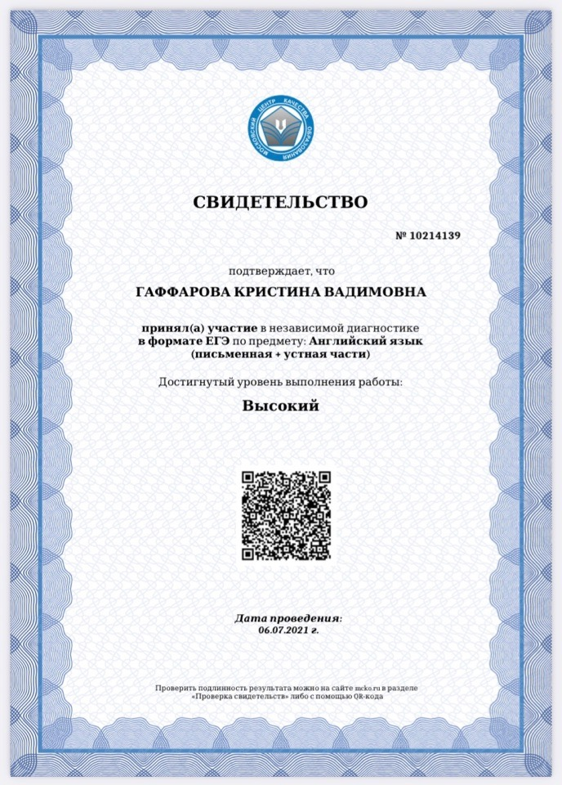

***Дополнительно:*** *по данным ссылкам можно посмотреть фрагменты занятий с детьми школьного возраста, а также занятия онлайн с детьми дошкольного возраста*

[*https://drive.google.com/file/d/1G2jjcUg2oFQyh1ubUsx-7qhNGlFPMPfm/view?usp=sharing*](https://drive.google.com/file/d/1G2jjcUg2oFQyh1ubUsx-7qhNGlFPMPfm/view?usp=sharing)

[*https://drive.google.com/file/d/1rbdczXF3rBVsGFQEwW2AUGUyTLkmMl0V/view?usp=sharing*](https://drive.google.com/file/d/1rbdczXF3rBVsGFQEwW2AUGUyTLkmMl0V/view?usp=sharing)

***О себе:***

*Я очень активный и доброжелательный человек. У меня много хобби, я пою, танцую, занимаюсь юмористической импровизацией, постоянно учусь чему-то новому, люблю работать с детьми, но моя доброта перекликается со строгостью, для меня важны не только результаты моих учеников по предмету, но и развитие их кругозора, я очень люблю разговаривать со своими студентами на различные темы, спрашиваю их мнение на ту или иную проблему, очень люблю дискуссии, в которых можно взвесить все за и против, но главное- такие беседы я провожу на английском языке.*

***Контакты:***

***Тел. +79159442134 (whatsapp, telegram)***

***Email*** [***christinahortongaff@gmail.com***](mailto:christinahortongaff@gmail.com)

[***k.gafarova@englishnursery.ru***](mailto:k.gafarova@englishnursery.ru)